Annexe 2 – Biblio iMovi-Vif.ex-film-Marianne (après clic droit et afficher contenu du paquet)
(original media)

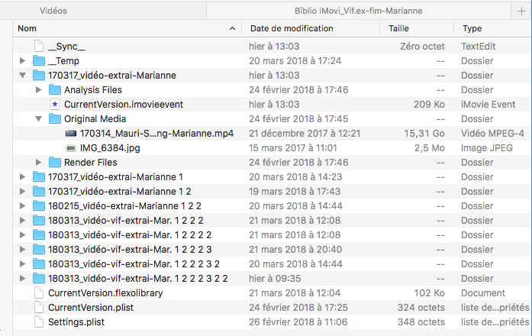

170317_vidéo-extrai- Marianne (170314_Mauri-Shang-Marianne.mp4 - 15,31 Go)

Film créé par iMovie et importé dans mon projet (tiré directement sur la Time-line), un seul plan.
L’image de 2,5 Mo est une photo que j’ai également tirée sur la Time line

Les lignes suivantes sont des états (versions) - dupliqués du projet, pour sauvegardes à des moments différents.

